Riesgos potenciales en espacios reducidos:
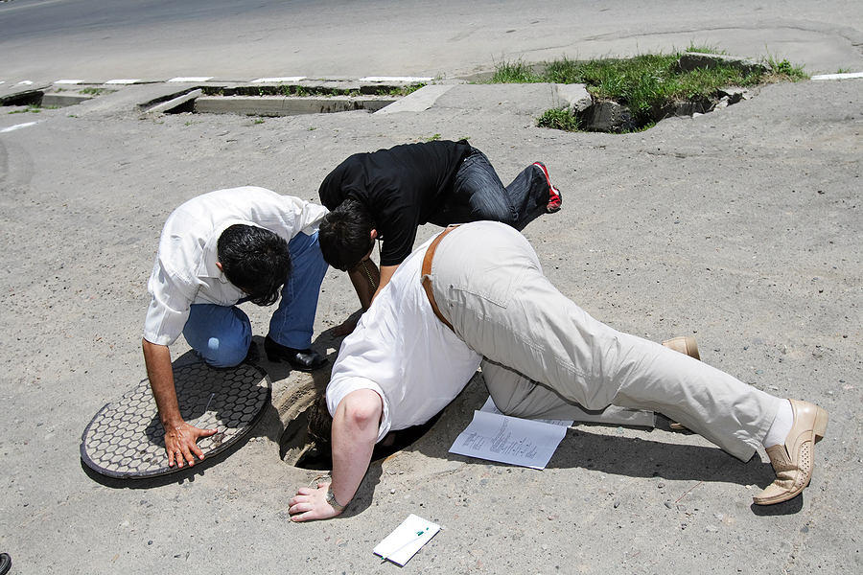
- Humos tóxicos
- Falta de oxígeno
- Ambiente explosivo
- Exposición a energías riesgosas
- Movimiento de partes de maquinarias
- Peligro de quedar sepultado/atrapado
Precauciones de seguridad:
- Realice una evaluación de los riesgos: Identifique todos los riesgos y controles necesarios. Incluya los riesgos generados por el mismo trabajo.
- Obtenga un permiso de espacio reducido firmado por un supervisor de ingreso a espacios reducidos.
- Monitoree el aire:
- Realice un monitoreo inicial y continuo sobre tóxicos, inflamables y oxígeno.
- Ventile y monitoree cuando ejecute trabajo caliente o aplique químicos ya sea en un espacio cerrado o en un área adyacente.
- Revise que exista ventilación adecuada y continua ante la probable presencia de atmósferas riesgosas.
- Cierre todas las fuentes de energía: Esto incluye energías almacenadas.
- Utilice controles y equipo de protección apropiados: Esto incluye protección de piel, ojos, respiración y caídas.
- Establezca un dispositivo de recuperación.
- Confirme que las siguientes personas cuentan con capacitación actualizada:
- Personal participante
- Empleados
- Supervisores
- Personal de rescate
- Asegúrese de que el personal de rescate está disponible.
- Asegúrese de que los empleados están:
- En el punto de entrada.
- En comunicación con el personal participante y de rescate.
- Sepa cómo prevenir el estrés por calor:
- Tome descansos cuando sea necesario en un ambiente fresco.
- Ingiera líquidos.

Este formulario acredita que se brindó la capacitación antes mencionada a los participantes incluidos en la lista. Al firmar a continuación, cada participante confirma que ha recibido esta capacitación.

Organización: Fecha:

Instructor: Firma del instructor:

Participantes de la clase:

Nombre: Firma:

Nombre: Firma:

Nombre: Firma:

Nombre: Firma:

Nombre: Firma:

Nombre: Firma:

Nombre: Firma:

Nombre: Firma:

Nombre: Firma:

Nombre: Firma:

Nombre: Firma:

Nombre: Firma:

Nombre: Firma:

Nombre: Firma:

Nombre: Firma:

Nombre: Firma:

